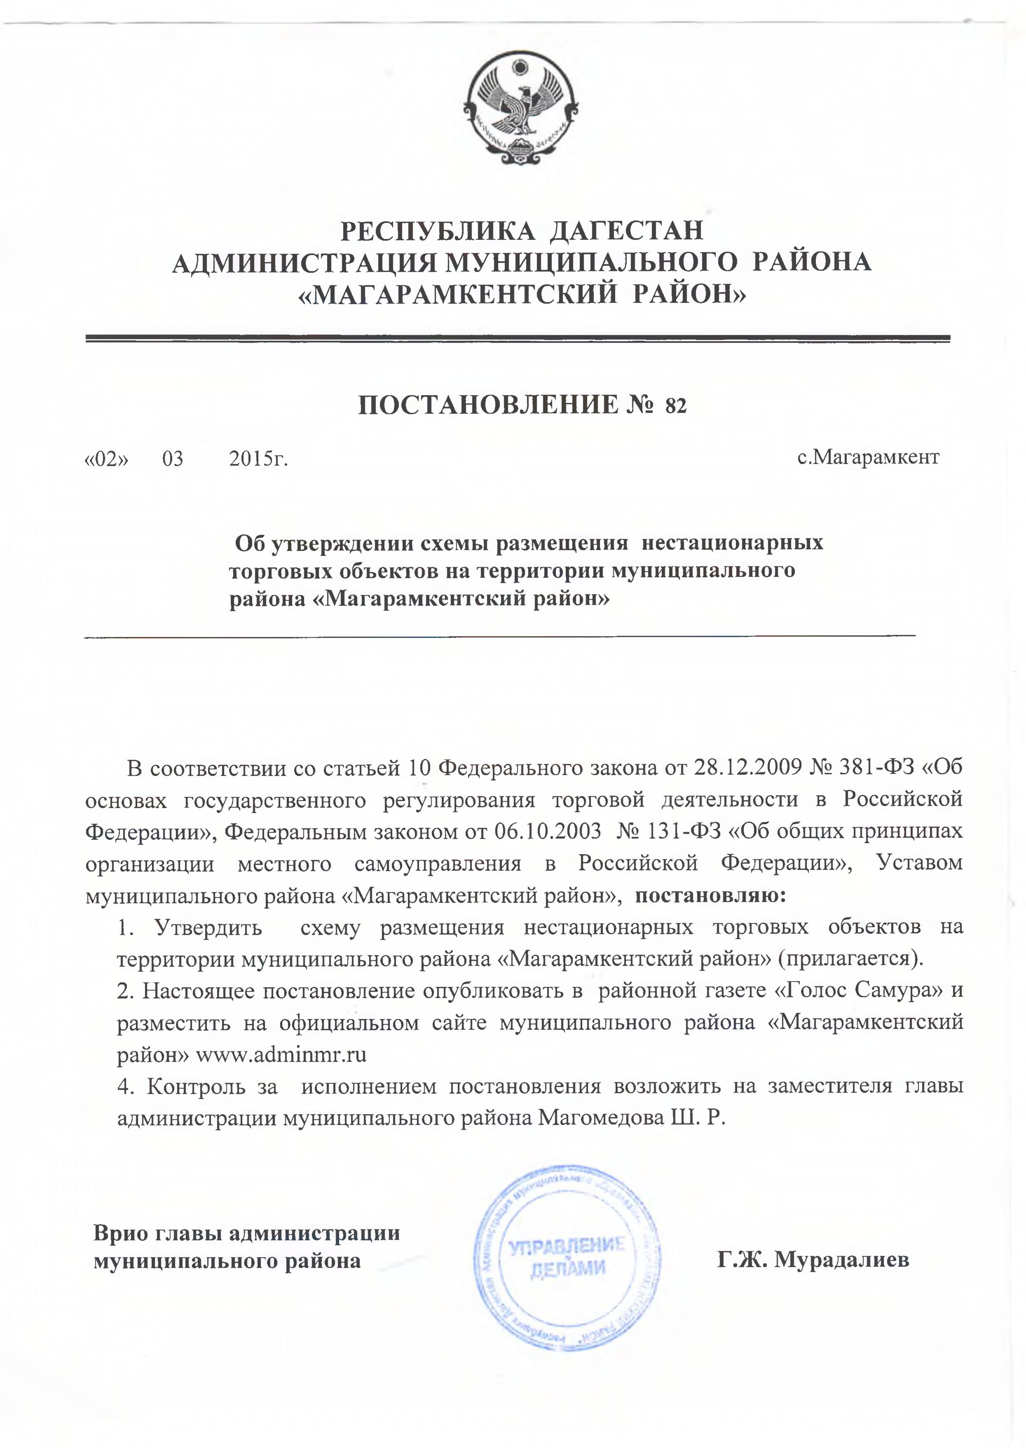

Утверждена
постановлением администрации
МР «Магарамкентский район»
от « 02 » марта 2015г. № 82

Схема
размещения нестационарных торговых объектов на территории
муниципального района "Магарамкентский район»
№ п/п | Адресные ориентиры нестационарного торгового объекта (адрес) | Вид объекта | Площадь земельного участка, м² | Площадь нестацио-нарного торгового объекта, м² | Специализация (ассортимент реализуемой продукции) | Вид собственности земельного участка, на котором расположен нестационарный торговый объект | Период разрешения на размещение нестационарного торгового объекта
1 | с. Магарамкент  в районе пересечении улиц Ленина и Октябрьской | автолавка | 20 | 10 | хозяйственные товары, продукты питания | государственная собственность не разграничена | с марта по ноябрь ежегодно
2 | с. Магарамкент, по ул. Ленина, в районе типографии | павильон | 20 | 10 | хозяйственные товары, продукты питания | государственная собственность не разграничена | с апреля по октябрь ежегодно
3 | с. Магарамкент , рядом со зданием УФПС | киоск | 9 | 9 |  | государственная собственность не разграничена | с марта по ноябрь ежегодно
4 | с. Кирка, по ул. Центральной, рядом с Домом культуры | палатка | 20 | 10 | хозяйственные товары, продукты питания | государственная собственность не разграничена | с марта по ноябрь ежегодно
5 | с. Хорель, рядом с мостом через КОР | палатка | 20 | 10 | хозяйственные товары, продукты питания | государственная собственность не разграничена | с апреля по октябрь ежегодно
6 | с. Куйсун , возле рынка по центральной улице | автолавка | 20 | 10 | хозяйственные товары, продукты питания | государственная собственность не разграничена | с апреля по октябрь ежегодно
7 | с. Яраг-Казмаляр,  рядом с Детским садом | палатка, автолавка | 40 | 15 | хозяйственные товары, продукты питания | государственная собственность не разграничена | с марта по ноябрь ежегодно
8 | с.Целегюн, на въезде. | автолавка, палатка | 40 | 15 | хозяйственные товары, продукты питания | государственная собственность не разграничена | с марта по ноябрь ежегодно
9 | с. Картас-Казмаляр, рядом со зданием администрации сельского поселения | палатка | 30 | 15 | хозяйственные товары, продукты питания | государственная собственность не разграничена | с марта по ноябрь ежегодно
10 | с. Бут-Казмаляр, по ул.Хрюгского , рядом с Домом культуры | палатка | 20 | 10 | хозяйственные товары, продукты питания | государственная собственность не разграничена | с апреля по октябрь ежегодно
11 | с. Оружба, рядом со зданием администрации сельского поселения | автолавка | 30 | 15 | хозяйственные товары, продукты питания | государственная собственность не разграничена | с марта по ноябрь ежегодно
12 | с. Азадоглы ,рядом со зданием администрации сельского поселения | палатка | 20 | 10 | хозяйственные товары, продукты питания | государственная собственность не разграничена | с марта по ноябрь ежегодно
13 | с. Филя, по ул. Хаджи Давуда , 29, рядом с администрацией села | Палатка, автолавка | 40 | 15 | хозяйственные товары, продукты питания | государственная собственность не разграничена | с апреля по октябрь ежегодно
14 | с. Филя, по ул Хаджи Давуда, 33, рядом с Домом культуры | палатка | 20 | 10 | хозяйственные товары, продукты питания | государственная собственность не разграничена | с апреля по октябрь ежегодно
15 | с. Капир-Казмаляр, рядом со зданием администрации сельского поселения | автолавка, палатка | 30 | 15 | хозяйственные товары, продукты питания | государственная собственность не разграничена | с марта по ноябрь ежегодно
16 | с. Чахчах-Казмаляр, рядом со зданием администрации сельского поселения | палатка | 20 | 10 | хозяйственные товары, продукты питания | государственная собственность не разграничена | с марта по ноябрь ежегодно
17 | с. Тагиркент-Казмаляр, рядом со зданием администрации сельского поселения | автолавка, палатка | 40 | 15 | хозяйственные товары, продукты питания | государственная собственность не разграничена | с апреля по октябрь ежегодно
18 | С. Бильбиль-Казмаляр ,рядом со зданием администрации сельского поселения | палатка | 30 | 15 | хозяйственные товары, продукты питания | государственная собственность не разграничена | с марта по ноябрь ежегодно
19 | с. Приморск, рядом с Домом культуры | палатка | 30 | 15 | хозяйственные товары, продукты питания | государственная собственность не разграничена | с марта по ноябрь ежегодно
20 | с. Мугерган, рядом со зданием администрации сельского поселения | автолавка, палатка | 40 | 15 | хозяйственные товары, продукты питания | государственная собственность не разграничена | с апреля по октябрь ежегодно
21 | с. Гильяр, рядом со зданием школы | палатка | 20 | 10 | хозяйственные товары, продукты питания | государственная собственность не разграничена | с марта по ноябрь ежегодно
22 | с. Гапцах, напротив Дома культуры | автолавка, палатка | 40 | 15 | хозяйственные товары, продукты питания | государственная собственность не разграничена | с марта по ноябрь ежегодно
23 | с. Гарах, рядом со зданием администрации сельского поселения | палатка | 20 | 10 | хозяйственные товары, продукты питания | государственная собственность не разграничена | с апреля по октябрь ежегодно
24 | с. Новый Аул,  рядом со зданием администрации сельского поселения | автолавка, палатка | 40 | 15 | хозяйственные товары, продукты питания | государственная собственность не разграничена | с марта по ноябрь ежегодно
25 | с. Ходжа-Казмаляр рядом со зданием администрации сельского поселения | палатка | 30 | 15 | хозяйственные товары, продукты питания | государственная собственность не разграничена | с марта по ноябрь ежегодно
26 | с. Самур, возле ж/д вокзала | автолавка, палатка | 40 | 15 | хозяйственные товары, продукты питания | государственная собственность не разграничена | с марта по ноябрь ежегодно

